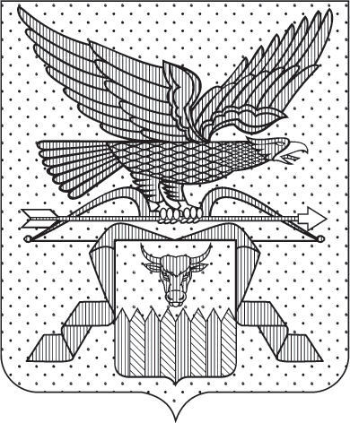

ПРАВИТЕЛЬСТВО ЗАБАЙКАЛЬСКОГО КРАЯ

ПОСТАНОВЛЕНИЕ

г. Чита

О внесении изменений в Порядок бесплатного посещения многодетными семьями государственных музеев Забайкальского края

Правительство Забайкальского края постановляет:

Внести в Порядок бесплатного посещения многодетными семьями государственных музеев Забайкальского края, утвержденный постановлением Правительства Забайкальского края от 19 декабря 2024 года № 662, следующие изменения:
- пункт 5 дополнить словами: «, QR-код или Цифровой ID национального мессенджера МАХ.»;
2) в пункте 6 слова «документа, предусмотренного пунктом 5 настоящего Порядка» заменить словами «отсутствие подтверждения статуса многодетной семьи, предусмотренного пунктом 5 настоящего Порядка».

Исполняющий обязанности
первого заместителя
председателя Правительства
Забайкальского края Б.Б.Батомункуев

